- 产品待办事项列表/product backlog：——>PO
- 和WBS的区别：可变与不可变，WBS强调百分百
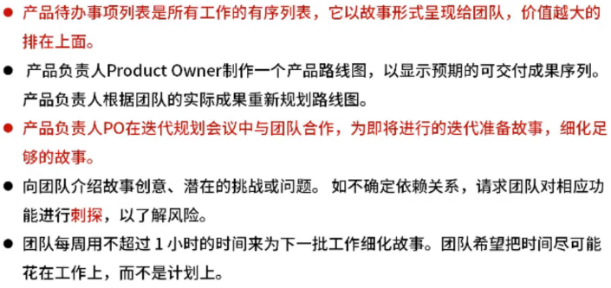
- 功能性+非功能性 用户故事
  - 功能性：史诗故事——>主题故事——>用户故事（滚动式规划/拆分）
  - 非功能性：不直接产生价值
- DEEP模型：
  - 详略适宜的
  - 可估计的
  - 涌现式的
  - 排好优先级的
- 迭代待办事项列表/sprint backlog（冲刺）
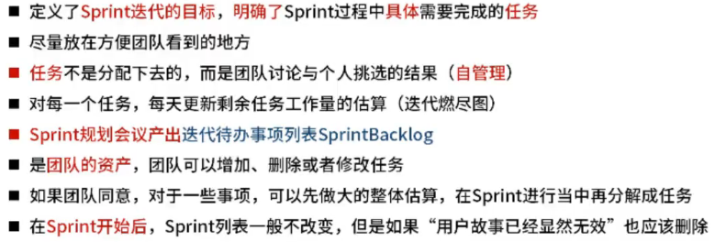
- 可交付成果增量/increment
- 可交付产品增量是一次迭代中实际已完成已验收的用户故事
- 可交付产品增量交付价值
- 冲刺/迭代/sprint
- 迭代时间盒应该和团队能力、项目特征协调一致
- 迭代时间盒一旦确定不会随意调整
- 迭代规划会议/Sprint planning
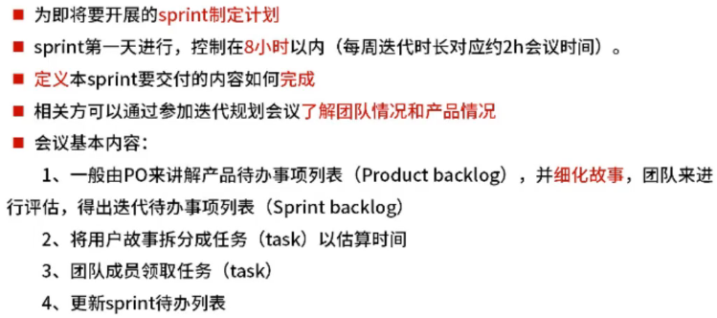
- 每日站会——信息同步
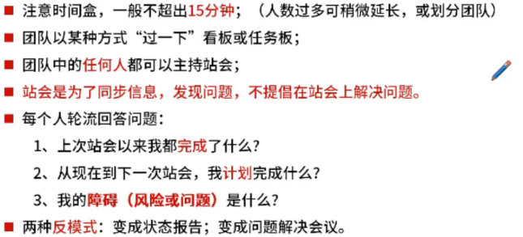
- 迭代评审会
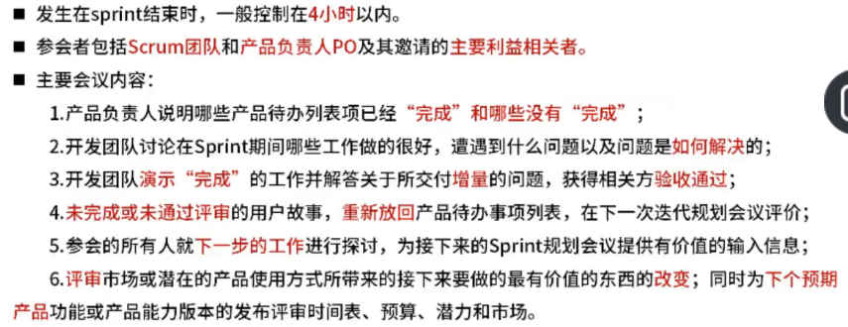
- 迭代回顾会议/sprint retrospective
